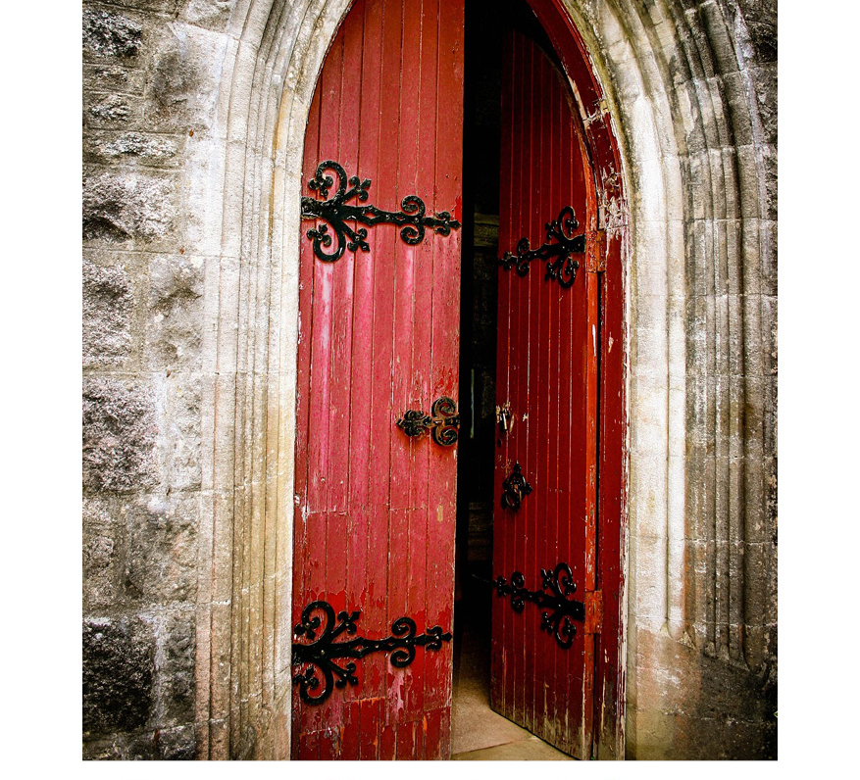
Verkündigungsteil
Lied: Sonne der Gerechtigkeit (EG 262)
Abkündigungen
Fürbitten
Vaterunser
Segen
Lied zum Abschluss: Tochter Zion (EG 13)

Kollektenankündigung
70% der ehrenamtlich Tätigen in der Kirche sind Frauen. Der Verband der Evangelischen Frauen im Rheinland ist seit 125 Jahren die Gemeinschaft, die die Ehrenamtlichen im Leben und Glauben stärkt und in ihrem Engagement vernetzt. Bildung, geistliches Leben und diakonischer Einsatz sind die Grundpfeiler der Arbeit. Theologische und gesellschaftspolitische Themen werden in Seminaren diskutiert, Oasentage und Frauenkirchentage sind Orte der Begegnung und Freundschaft. Sie sind Räume, in denen Verbundenheit entsteht, Spiritualität geteilt wird und frauenpolitische Impulse aus der Kirche in die Gesellschaft fließen. Die MutterKindKlinik des Verbands auf Spiekeroog bietet jedes Jahr über 600 Müttern mit ihren Kindern therapeutische Hilfe, Erholung und Heilung an Leib und Seele.

Impressum
Evangelische Frauen im Rheinland e.V.
Ellesdorfer Straße 50, 53179 Bonn-Bad Godesberg, Tel.: 0228 9541-0
E-Mail: info@frauen-rheinland.de | www.frauen-rheinland.de
Titelbild: © Felicity Kate 11/Pixabay
Erarbeitung: Arbeitsgruppe der Evangelischen Frauen im Rheinland e. V.
Türen öffnen im Advent
Gottesdienst zum 1. Advent
am 29. November 2026



Musik zu Beginn
Begrüßung und Votum
Lied: Macht hoch die Tür (EG 1, 1,4+5)
Psalm 85 (im Wechsel)
Adonaj, du hast dein Land wieder lieb gewonnen
und das Schicksal Jakobs zum Guten gewendet.
Du hast deinem Volk die Schuld vergeben
und alle Sünden hast du ihm verziehen.
Du hast deinen ganzen Ärger aufgegeben
und deinen glühenden Zorn verrauchen lassen.
Gott, du bist unsere Hilfe, stell uns wieder her!
Sei nicht länger so aufgebracht gegen uns!
Willst du denn für immer auf uns zornig sein?
Soll sich dein Zorn noch ausdehnen
von der einen Generation auf die andere?
Willst du uns nicht wieder neues Leben schenken?
Dann wird sich dein Volk über dich freuen.
Adonaj, lass uns doch deine Güte erfahren!
Wir brauchen deine Hilfe, gib sie uns!
Ich will hören, was Gott zu sagen hat.
Adonaj redet vom Frieden.
Er verspricht ihn seinem Volk und seinen Frommen.
Doch sie sollen nicht mehr zurückkehren
zu den Dummheiten der Vergangenheit!
Ja, seine Hilfe ist denen nahe, die zu ihm gehören.
Dann wohnt seine Herrlichkeit wieder in unserem Land:
Güte und Treue finden zueinander.
Gerechtigkeit und Frieden küssen sich.
Treue wächst aus der Erde empor.
Gerechtigkeit scheint vom Himmel herab.
Auch schenkt uns Adonaj viel Gutes,
und unser Land gibt seinen Ertrag dazu.
Gerechtigkeit zieht vor ihm her
und bestimmt die Richtung seiner Schritte.
Gebet
Kyrie (EG 178,9), Gnadenzuspruch
Lied: Tut mir auf die schöne Pforte (EG 166, 1,2+5)
Lesung: Psalm 24
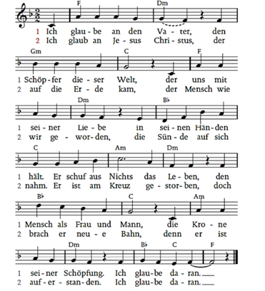
Glaubensbekenntnis als Lied: Ich glaube an den Vater
3. Ich glaube an den Geist, den man im Herzen spürt,
der, überall zugegen, uns Gottes Wege führt.
Er wird die Welt verwandeln und treibt uns weiter an,
in Gottes Sinn zu handeln, ich glaube daran.
4. Ich glaube an Gemeinschaft mit Gott als Fundament.
Ich glaube an die Liebe, die einigt, was uns trennt.
Wir werden auferstehen, wie Christus es getan:
die Schuld wird uns vergeben. Ich glaube daran.
© Strube Verlag, München | Text und Melodie: Markus Pytlik

